PANDUAN PENULISAN JURNAL PPM - JURNAL ABDI MASYARAKAT (JAM)

- Isi artikel merupakan hasil kegiatan pengabdian kepada masyarakat yang telah dilaksanakan, umumnya dalam bentuk penerapan ilmu pengetahuan teknologi, ekonomi, pendidikan, kesehatan, lingkungan, dan seni.
- Artikel ditulis dalam Bahasa Indonesia, format satu kolom menggunakan huruf arial ukuran 11 pts, 1.5 spasi, dicetak pada kertas A4 sebanyak 10 sampai 15 halaman.
- Sistematika artikel sebagai berikut:
  - Judul (huruf kapital, ukuran 12 pts, maksimum 20 kata).
  - Dicantumkan nama penulis (maksimum 3 orang, tanpa gelar akademik), fakultas dan alamat email penulis. Ditulis dengan huruf arial ukuran 10 pts, 1 spasi.
  - Abstrak (dalam bahasa Inggris dan Indonesia ditulis 1 spasi, arial ukuran 10 pts, italic, dan maksimum I50 kata).
  - Kata kunci (diambil dari judul atau abstrak).
  - Pendahuluan (berisi lalar belakang, permasalahan, tujuan, manfaat, dan tinjauan pustaka, tanpa sub judul).
  - Metode (berisi langkah-langkah yang digunakan untuk menyelesaikan permasalahan, termasuk di dalamnya bahasa yang digunakan, alat, evaluasi yang dilakukan dan statistik untuk menganalisis data).
  - Hasil dan Pembahasan (berisi hasil kegiatan yang dilakukan dan pembahasan hasil, porsi tulisan pada bagian ini minimal 2 halaman).
  - Kesimpulan dan Saran (Kesimpulan berisi jawaban dari permasalahan yang dikemukakan, sedangkan Saran berisi saran yang berkaitan dengan kesimpulan yang didapat).
  - Daftar pustaka (berisi pustaka yang dikutip dan digunakan dalam penulisan).

- Perujukan/pengutipan menggunakan teknik kurung (nama, tahun, dan halaman) atau apabila ditaruh didepan menggunakan nama (tahun dan halaman).
    - Gambar dan foto yang berkaitan dengan kegiatan pengabdian dianjurkan disertakan dalam artikel.
    - Tabel dan Gambar harus diberi nomor (angka Arab) dan judul, serta keterangan yang jelas. Judul tabel diletakkan di atas tabel, sedangkan judul gambar diletakkan di bawah gambar. Tabel hanya menggunakan garis horizontal, tanpa garis vertikal.
    - Daftar pustaka ditulis berurutan berdasarkan abjad berdasarkan format APA style, dengan susunan: nama penulis (nama akhir didepan). Tahun. judul buku (cetak miring). kota: penerbit. Contoh: Haryoto. 1996. Membuat kursi bambu. Yogyakarta: Kanisius.

CONTOH PENULISAN ARTIKEL JURNAL P2M

SOSIALISASI & PELATIHAN PENGGUNAAN
SIMULATOR OSILOSKOP Versi 1

¹⁾Darwin Sebayang, ²⁾Nurato ³⁾Nur Indah
Program Studi Teknik Mesin, Fakultas Teknik, Universitas Mercu Buana Jakarta
Email: d_sebayang@hotmail.com, nuratoa@gmail.com, nur.indah@mercubuana.ac.id

Abstrak

Simulator Osiloskop adalah perangkat lunak yang digunakan untuk memperkenalkan kepada pengguna mengenai dasar sistem pengukuran isyarat listrik menggunakan Osiloskop. Simulator Osiloskop dapat digunakan untuk melatih pengguna dalam pengoperasian Osiloskop yang sebenarnya. Penampilan instrumen-instrumen dalam Simulator Osiloskop beserta dengan komponen dan tombol-tombolnya menyerupai bentuk instrumen yang sebenarnya. Kegiatan pengabdian pada masyarakat yang dilakukan pada SMK Negeri 35 Jakarta Barat dihadiri oleh 25 siswa dan 1 Guru pada kelas XII program studi Audio Video, kegiatan berlangsung dengan memperkenalkan simulator osiloskop langsung kepada siswa dengan presentasi dan praktek menggunakan simulator. Kegiatan diakhiri dengan memberika 1 CD simulator Osiloskop dengan 1 Modul cara penggunaan.

Kata Kunci: Osiloskop, Simulator Osiloskop

1. PENDAHULUAN
1.1. Latar Belakang
Osiloskop adalah alat ukur elektronika yang dapat memproyeksikan suatu bentuk sinyal baik sinyal analog maupun sinyal digital sehingga sinyal-sinyal tersebut dapat dilihat, diukur, dihitung dan dianalisa sesuai dengan bentuk keluaran sinyal yang diharapkan (Rian Priyadi, 2013). Osiloskop memegang peran yang sangat penting dalam bidang perkembangan teknologi karena untuk menciptakan suatu perangkat elektronika dibutuhkan suatu alat ukur yang dapat digunakan untuk menganalisis perangkat yang akan dibuat sehingga perangkat tersebut dapat bekerja sesuai dengan yang diinginkan oleh pembuatnya.
Namun Osiloskop merupakan alat ukur yang tidak murah, sehingga tidak semua orang dapat membeli perangkat tersebut. Hal tersebut akan menjadi kendala bagi mereka yang bekerja di bidang elektronika, Mahasiswa dan siswa yang mempelajari bidang elektronika, maupun orang-orang yang memiliki hobi di bidang yang cukup untuk memiliki perangkat tersebut.
Sehingga hal inilah yang menjadi latar belakang penulis untuk memperkenalkan alat yang berfungsi sebagai Osiloskop dengan harga yang lebih murah, bersifat praktis (mudah digunakan, dan mudah untuk dibawa) dan berbentuk sebagai suatu aplikasi (software) atau Instumentasi virtual.
1.2. Fokus Pengabdian Kepada Masyarakat
SMK Negeri 35 memilik jurusan Audio video, Teknik Listrik dan Teknik Mesin, dimana 3 (tiga) jurusan tersebut menggunakan alat ukur pengukuran Osiloskop untuk melakukan prakitikum pada mata pelajaran Teknik Listrik. Kendala yang dihadapi adalah kurangnya alat ukur Osiloskop yang ada di laboratorium sekolah.
Untuk memiliki sebuah Osiloskop selain harga yang harus dikeluarkan tidak murah, pemakaian dan perawatan Osiloskop harus menjadi perhatian, karena sebagai alat elektronika Osiloskop mempunya tingkat sensitivitas yang tinggi terhadap input yang diberikan yang terkadang bisa membuat Osiloskop itu menjadi rusak.
Karena Osiloskop ini berbentuk sebuah virtual Osiloskop, sehingga pengguna yaitu pelajar, mahasiswa dan professional akan lebih mudah memahami kerja Osiloskop tanpa ada ketakutan terjadinya hubungan kompenen elektronika yang salah atau terjadinya kerusakan pada Osiloskop.

1.3. Justifikasi dan Sasaran
Alat ukur Osiloskop merupakan perangkat yang sangat dibutuhkan dibidang elektronika khususnya pada dunia pendidikan sebagai alat praktikum dan pengukuran, namun pada umumnya perangkat tersebut tidaklah murah sehingga akan menjadi kendala, sekolah, kampus atau suatu lembaga pendidikan hanya mampu membeli 1 sampai 2 Osiloskop untuk dijadikan alat peraga.
Dengan penggunaan Osiloskop virtual ini, diharapkan siswa dapat mempelajari proses kerja, cara pengambilan data, pengukuran dan membaca hasil pengukuran dengan mudah tanpa ada rasa takut akan terjadi kerusakan apabila ada kesahalan penyetelan.

1.4. Identifikasi Masalah
Dari identifikasi permasalahan tersebut maka didapatkan beberapa poin penting, diantaranya adalah:
- Alat ukur Osiloskop merupakan perangkat yang sangat dibutuhkan dibidang elektronika namun tidak murah harganya, sehingga menjadi kendala bagi orang-orang yang membutuhkannya namun tidak memiliki financial yang cukup untuk membelinya.
- Osiloskop mempunya sensitivitas yang tinggi sehingga sering kali dalam penggunaannya atau melakukan praktikum terjadi kesalahan sehingga berakibat kerusakan pada alat.
- Tidak sedikit orang yang bekerja secara mobile dan membutuhkan alat ukur Osiloskop untuk menyelesaikan pekerjaannya, namun perangkat yang bersifat mudah dibawa dan portable lebih mahal lagi harganya.

1.5. Relevansi
Osiloskop Virtual ini merupakan penelitian dalam rangka menunjang peralatan yang ada di Laboratorium Teknik Mesin UMB yang sekarang masih dalam tahap 1 dan masih terus dilakukan pengembangan. Osiloskop virtual tahap 1 ini, masih seputar cara pemakaian, proses kerja osiloskop sampai dengan cara menampilan sinyal keluaran dari yang diukur.

2. METODE
Metode pelaksanaan kegiatan dibagi atas 4 bagian yaitu:
2.1. Pre-Tes
Kegiatan pre-tes dilakukan sebelum kegiatan pelatihan diberikan, siswa belum membaca buku petunjuk penggunaan Osiloskop Virtual atau materi yang berkaitan dengan Osiloskop lainnya, maupun mencobavmengoperasian osiloskop virtual. Pre-tes untuk mengetahui sampai mana pengetahuan siswa tentang alat ukur osiloskop dan kemampuan dalam menggunakan osiloskop.

2.2. Pengarahaan
Pengarahan dilakukan yaitu memberikan gambaran umum tentang:
1. Alat ukur Osiloskop.
2. Komponen-komponen Osiloskop.
3. Fungsi-fungsi dari komponen yang ada.
4. Cara Pengoperasian, Menghidupkan dan mematikan Osiloskop.
5. Menghubungan Osiloskop dengan alat yang akan diukur.

2.3. Pelaksanaan Pelatihan
Pelatihan dilakukan dengan tahap sebagai berikut :
1. Pengistalan software Osiloskop virtual.
2. Menjalankan software Osiloskop virtual.
3. Melakukan kalibrasi.
4. Melakukan pengukuran tegangan dan frekuensi.

2.4. Post–Test dan Kuesioner
Kegiatan post-Test dilakukan sesudah kegiatan pelatihan diberikan, Siswa sudah membaca buku petunjuk penggunaan Osiloskop virtual atau materi yang berkaitan dengan Osiloskop lainnya, dan melaksankan pelatihan menggunakan Osiloskop virtual. Kuiser dilakukan untuk mengetahui sejauh mana Osiloskop virual ini memberikan kemudahan dan pemahaman kepada siswa maupun guru dalam melakukan praktikum-praktikum yang berhubungan dengan alat ukur Osiloskop.

3. HASIL DAN PEMBAHASAN
3.1. Hasil

No | Jenis Luaran | Indikator Capaian
1 | Publikasi ilmiah di jurnal/prosiding1)
2 | Publikasi pada media masa (cetak/elektronik) 2
3 | Peningkatan omzet pada mitra yang bergerak dalam bidang ekonomi 3)
4 | Peningkatan kuantitas dan kualitas produk 3)
5 | Peningkatan pemahaman dan keterampilan masyarakat 3) | Tercapai
6 | Peningkatan ketentraman /kesehatan masyarakat (mitra masyarakat umum)3)
7 | Jasa, model, rekayasa sosial, sistem, produk/barang 4) | Tercapai
8 | Hak kekayaan intelektual (paten, paten sederhana, hak cipta, merek dagang, | Tercapai
9 | Buku ajar 6) | Tercapai

3.2. Pembahasan
Dalam rangka melakukan pengabdian, sangat penting untuk bisa memperkenalkan Osiloskop Virtual ini kepada masyarakat khususnya siswa sekolah menengah kejuruan yang dalam pembelajaran praktikum, maka kami menawarkan solusi yang mungkin ditemukan dalam pengaplikasi alat Osiloskop sebagai berikut:
- Penampilan instrumen-instrumen dalam Simulator Osiloskop beserta dengan komponen dan tombol-tombolnya menyerupai bentuk instrumen yang sebenarnya.
- Simulator Osiloskop dapat dioperasikan dengan cara sama seperti penggunaan instrumen yang sebenarnya seperti mencolokkan steker pada stop kontak, menghidupkan dengan menekan tombol ‘ON/OFF’, dan memutar atau menekan tombol-tombol pada panel.
- Simulator Osiloskop dapat dioperasikan secara bebas dan tidak perlu mengikuti urut-urutan yang sudah ditentukan sehingga pengguna bisa mendapatkan pengalaman seperti apabila sedang mengoperasikan instrumen yang sebenarnya.
- Siswa dapat mudah memahami proses kerja Osiloskop.
- Siswa dapat mengunakan Osiloskop virtual untuk melatih pengguna dalam pengoperasian Osiloskop yang sebenarnya.

4. KESIMPULAN DAN SARAN
Dari hasil pelaksaan pengabdian di SMK Negeri 35 maka dapat disimpulakan
- Simulator Osiloskop sangat dibutuhkan pada pelajar sebelum melakukan pengukuran dengan menggunakan osiloskop sebenarnya.
- Simulator Osiloskop pemudahkan siswa untuk memahami fungsi-fungsi setiap komponen yang ada pada simulator.

DAFTAR PUSTAKA

Najaruddin. 2014. Osiloskop, Education. Universitas Muhammadiyah Prof. Dr Hamka, Jakarta.

Stevani Agnesia Sigiro. 2015. Instrumentasi Virtual Menggunakan Labview Dan Soundcard. LIPI Indonesia.

Wulan Sari. 2013. Alat Ukur dan Teknik Pengukuran, jilid 2. Jakarta: BSE.

CONTOH PENULISAN ARTIKEL JURNAL P2M INTERNATIONAL

EMPOWERMENT TRAINING IMPACT OF PORNOGRAPHY
THROUGH INTERNET IN KELURAHAN MAPHAR,
JAKARTA BARAT

Inge Hutagalung
Universitas Mercu Buana, Indonesia
e-mail: inge_hutagalung@yahoo.com
inge_hutagalung@mercubuana.ac.id

Abstract - Pornography causes damage to the five parts of the brain, especially in the pre frontal cortex (the right part of the brain behind the forehead of logic brain). Consequently the part of the brain responsible for logic will be deformed due to unfiltered hyper stimulation (the brain only seeks pleasure without consequence). In addition, the most worrying impact is a decrease in academic achievement and learning ability, as well as a reduced decision-making ability. Furthermore, an increasing number of active sexually active adolescents will also increase the case of unwanted pregnancies, and abortion actions that are often regarded as a solution to the problem. Through community development activities are expected to be able to contribute in the form of data and information related to the level of pornography addiction that is rife among teenagers. From the understanding that is formed, it is hoped that it can become a material consideration for policy making related to the prevention and handling of pornography among teenagers in Indonesia.

Keywords: active sexually, pornography, unwanted pregnancies

Introduction
The extraordinary development in the field of information and communication media technology that is so sophisticated has an impact on the information explosion that the media continues to bring to one's personal life. Information seems to flow without knowing time through various types of media, such as newspapers, tabloids, magazines, books, comics, radio, television, film, video, VCD / DVD, internet and mobile phones (HP). All of them "surrounded and competed" filled the individual's spare time, mixed with thousands, millions and even billions of factual, real, and truly important and trustworthy information.

One of the social problems in Indonesia that needs attention regarding the abundance of information is pornography. Pornography is like an octopus whose tentacles twist all over. Ranging from feature films, television, comics, novels, newspapers, tabloids, magazines, VCDs / DVDs, cellphones, as well as internet sites, pornography shows that are directly or indirectly easy to find, both in big and small cities, even to rural though.

From Google Trends data, it is known that in 2015 Indonesia was ranked as the top accessing keyword for 'sex' and 'phone' on internet search engines (kompasiana.com, 25 June 2015) of particular concern, when examined more deeply it turned out that access to the largest pornographic material was teenagers.

The above facts are interesting because actually pornography is forbidden in Indonesia, and the prohibition has been regulated in the Pornography Law No. 44 of 2008. The question that then arises in the context of pornographic information is if pornography is forbidden why do teenagers actively make choices on pornographic information?

Sarwono (2007), Euis (2009), Hutagalung (2012, 2016) shows that the reason teenagers actively make choices on pornographic information is because teenagers need information about the changes that occur in themselves and the implications for sexual behavior in order to foster a sense of responsibility and health awareness. The more capable parents provide sexual information to children, the lower the search behavior for pornographic information, and vice versa. Ironically, the provision of sexual information for adolescents is still a matter of constant debate. The first argument is that conversations about the topic of sex are considered taboo or unusual to be discussed in national culture, because sex is a matter that is too personal or considered a matter of "in a blanket". There is an assumption that if adolescents get information about sex, especially the issue of reproductive health services, it will actually encourage teenagers to engage in sexual activity and promiscuity earlier. Talking about sexuality issues to adolescents, as well as fishing teenagers to do trial and error, sexuality information is still considered a form of pornography.

While the second opinion states, teenagers need sexual information. Giving sexual information in general is a process of educating that is cognitive in nature, which has a broad impact on conative and one's behavior. Giving sexual information in general is a process of educating that is cognitive in nature, which has a broad impact on conative and one's behavior.

Identification of problems
Concerns arise along with the effects that pornography has on users and the effects they have on people who are loved by the user. Pornography has serious negative side effects. Pornography causes damage to five parts of the brain, especially in the pre frontal cortex (the part of the brain that is right behind the forehead and the brain of logic). As a result, the part of the brain responsible for logic will experience a defect due to unfiltered hyper stimulation (the brain only seeks pleasure without consequences). Damage to the brain will result in victims becoming easily bored, feeling alone, angry, depressed and tired. In addition, the most worrying impact was a decrease in academic achievement and learning ability, as well as a reduced decision-making ability (quoted from the Pornography Danger seminar, September 2015).

Pornography also impacts on the approach of teenagers in "permissive" lives, in matters of sex. Events in shows or readings motivate and stimulate teenagers in Indonesia to emulate or practice things seen or read, without thinking of cultural differences, values ​​and norms in the community.
Furthermore, the increasing number of adolescents who have active sexual behavior, will also increase cases of unwanted pregnancy (KTD), and abortion actions that are often regarded as a solution to the problem of KTD. The act of abortion is very high risk for reproductive health. Complications experienced from abortion can cause severe bleeding, infection and poisoning from materials used for abortion, cervical cancer, damage to the genitals and permanent damage to the reproductive organs that can further lead to infertility or even death (Soetjiningsih, 2006; Damayanti, 2007).

In addition, having an abortion is not the same as denying the fact that someone has had a pregnancy, no matter how young the pregnancy is. Therefore, even though abortion is performed by an expert doctor with standard procedures so that the health risk will be very small, it does not mean that there are no other risks. Many women who have had an abortion experience psychological trauma. They are haunted by remorse and suffer from feelings of guilt continuously for life. Not to mention if the abortion step taken is known to others. Psychological suffering will still increase with the negative reaction from the community.

Activity Objectives
- Conduct mapping of the problems that are behind the search for pornographic information among teenagers.
- Knowing the level of pornography addiction among teenagers.
- Educate brain damage from pornography among teenagers.
- Conduct socialization of curative and preventive actions against pornography addiction among teenagers.

Flow Chart Explanation
The socialization of prevention and prevention of pornography addiction among teenagers was carried out in the form of pornography addiction literacy and assessment, consisting of 4 stages with details of the process stages as follows:

Phase 1 is a mapping of problems related to pornography, which consists of stages of social mapping activities related to pornography, determining the location of activities, drafting concepts and instruments, forming a team to plunge into the field.

Phase 2 is the socialization and education of brain damage due to pornography. At this stage it is explained what is the meaning of addiction, the level of pornography addiction, brain damage that occurs due to pornography addiction. After educating brain damage, individual assessments were conducted regarding the level of pornography addiction to the participants.

Phase 3 is a literacy of curative and preventive actions related to pornography addiction. At this stage, what curative and preventive actions should be explained should be done so that individuals understand and can anticipate addiction to pornography.

Phase 4 is a socialization of the development of youth character in healthy behavior. This activity is carried out to remember to adolescents that healthy living behavior will help teens from being addicted to pornography.

Implementation Method
Dissemination of prevention and prevention of pornography addiction among teenagers using Learning Methodology is a learning approach method that focuses on participant participation based on experience, stimuli and participant responses to these stimuli. That the success of the implementation will only be achieved if the participants have the sincerity to understand and change to be better in everything, especially in overcoming pornography addiction. For this purpose socialization is presented through: knowledge aspects, with classical; and attitude aspects, with group discussion.

Target Audience
Dissemination of prevention and prevention of pornography addiction among teenagers was carried out in two locations. Namely, RPTRA Matahari, Maphar Village, Taman Sari Subdistrict, West Jakarta and SMAN 17 with 4 weeks of service time, from October 9, 2017 to October 31, 2017.

Realization of Activities
Phase 1 is a social mapping that has been carried out in two stages of work with the following descriptions:
- Social mapping related to pornography and location of activities carried out:
on October 9, 2017 at RPTRA Matahari, Kelurahan Maphar, Kecamatan Taman Sari, West Jakarta.
- Formulation of concepts and instruments and team formation to plunge the field are carried out: on 11-13 October 2017 at the Faculty of Psychology, Mercu Buana University, Meruya Campus, West Jakarta.

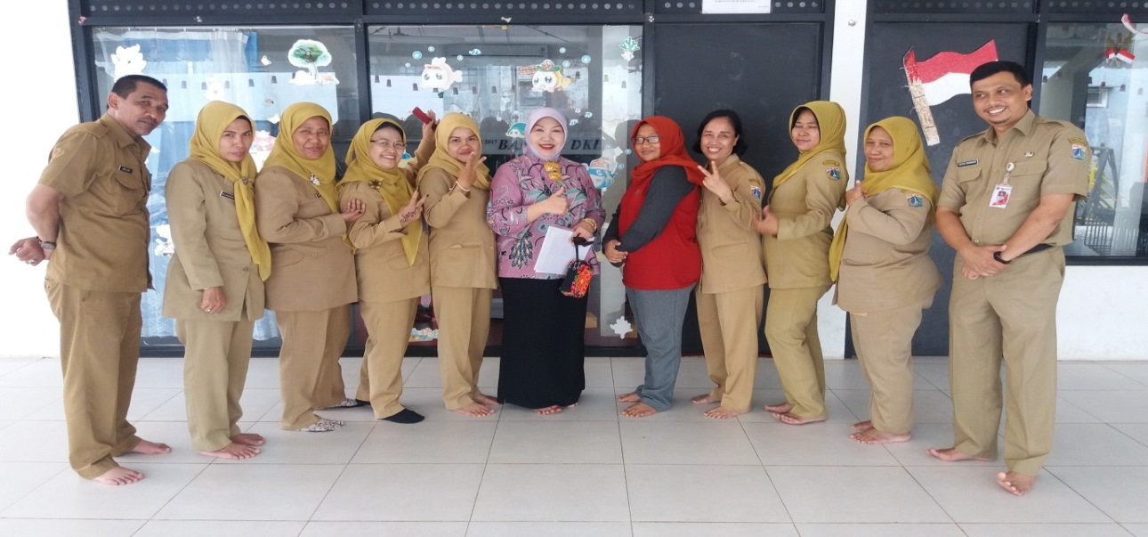

Picture 1: Social mapping related to pornography and determination of location of activities at RPTRA Matahari

Phase 2 was the socialization and education of brain damage due to pornography carried out on October 31, 2017 at SMAN 17 followed by 28 participants.

Phase 3 is a literacy of curative and preventive actions related to pornography addiction. At this stage, what curative and preventive actions should be explained should be done so that individuals understand and can anticipate addiction to pornography. This activity was carried out at SMAN 17 on October 31, 2017.

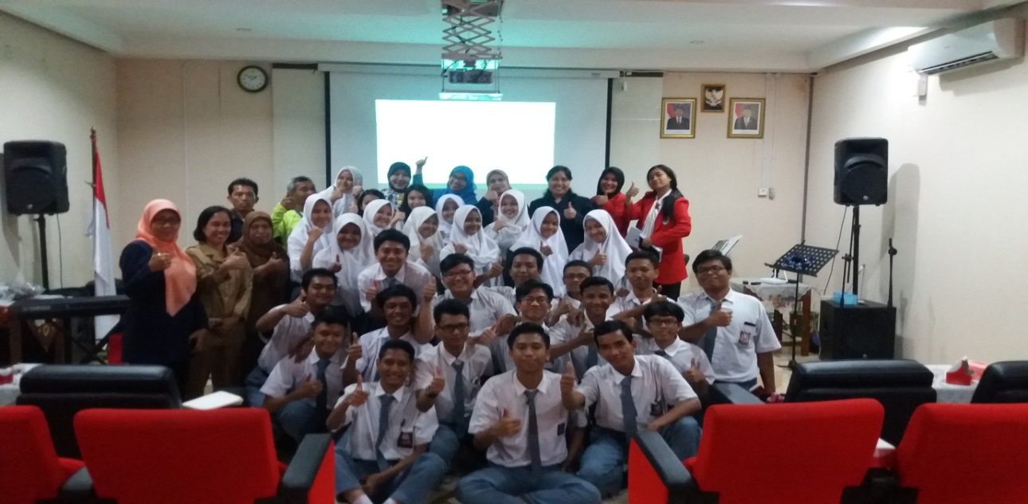
Picture 2: Socialization and education of brain damage due to pornography in the Hall of SMAN 17

Phase 4 is a socialization of the development of youth character in healthy behavior. This activity is carried out to remember to adolescents that healthy living behavior will help teens from being addicted to pornography. This activity was carried out on October 14, 2017 at RPTRA Matahari, Maphar Village, Taman sari District, West Jakarta.

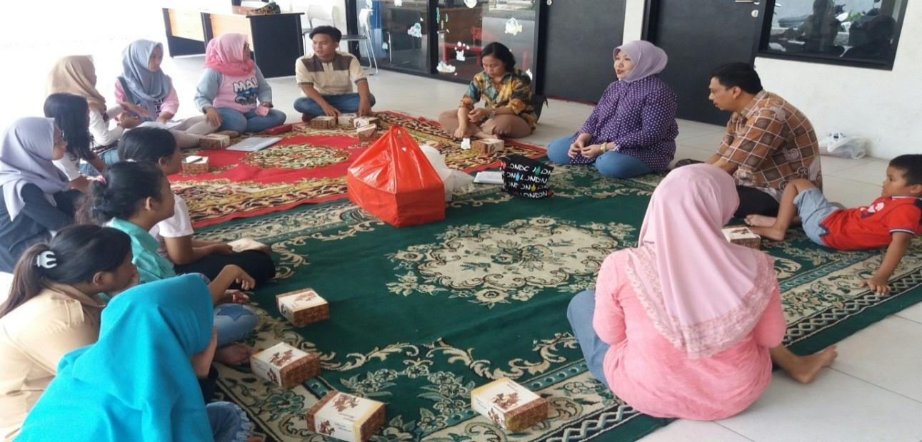

Picture 3: The socialization of the development of adolescent characters behaves healthily at RPTRA Matahari

Conclusion
- Overall, the socialization participants were dominated by individuals who had personalities with the type of Friend. Participants are able to express their ideas and opinions well. The thinking patterns of the participants are quite open and flexible.
- The socialization atmosphere is quite lively and 'live'. The participants are creative, honest and tend to be brave to express their opinions openly, both in group discussions and individually.
- Overall the participants stated that the socialization activities were interesting, many things were 'newly' obtained and learned during the activity. The socialization material is very useful in 'delivering' participants to better understand the effects and ways of dealing with pornography addiction.
- Female participants numbered 12 people aged 15-17 years. From the assessment results it is known that the level of pornography addiction from female participants is at the level of recreation (score 0-25). That is, looking for pornographic information for entertainment.
- Male participants numbered 16 people aged 15-18 years. From the assessment results it is known that the level of pornography addiction from male participants is at a dangerous and risky level (score 26-49). That is, looking for pornographic information as a necessity. Furthermore, there are four (4) children who are at the level of addiction (score 50 and above).

Recommendations
The duration of the activity can be considered to be extended, to three months. It is recommended to remember that collecting participants needs time to coordinate, to obtain accurate addiction data requires individual approach time, and the socialization of combating pornography addiction requires an individualized approach according to the level of addiction, which is carried out intensively.

References
Damayanti, R. (2007). Peran Biopsikososial Terhadap Perilaku Berisiko Tertular HIV Pada Remaja SLTA Di DKI Jakarta, Disertation FKM UI.
Euis Supriati dan Sandra Fikawati. 2009. Efek Paparan Pornografi Pada Remaja SMP Negeri Kota Pontianak Tahun 2008. Makara, Sosial Humaniora, Vol. 13, No. 1, Juli 2009: 48-56.
Hutagalung, Inge. (2012). Analisis Faktor Penyebab Selective Exposure. Disertation Universitas Indonesia.
______________. (2016). Disonansi Kognitif Pada Perilaku Seks Pranikah, Jurnal Komunikasi Ikatan sarjana Komunikasi Indonesia, Vol.1 No.2.
Soetjiningsih. (2006). Remaja Usia 15-18 Tahun Banyak Lakukan Perilaku SeksualPranikah.http://www.ugm.ac.id/index.php?page=rilis&artikel=1659.diakses tanggal 13 Juli 2010.

